Специалисты ГБУ «ЦЭИИС» проверили концентрацию загрязняющих веществ в атмосферном воздухе около ТПУ «Шелепиха»
21.06.2024
Работы проводились на строящейся дороге в районе съезда на Шмитовский проезд в ЦАО Москвы.
Сотрудники Отдела санитарно-экологического и радиационного контроля провели инструментальное обследование будущей улично-дорожной сети для оценки соответствия уровней шума на селитебной территории от источников шума на строительной площадке, а также значений мощности эквивалентной дозы гамма-излучения (МЭД) требованиям проектной документации.
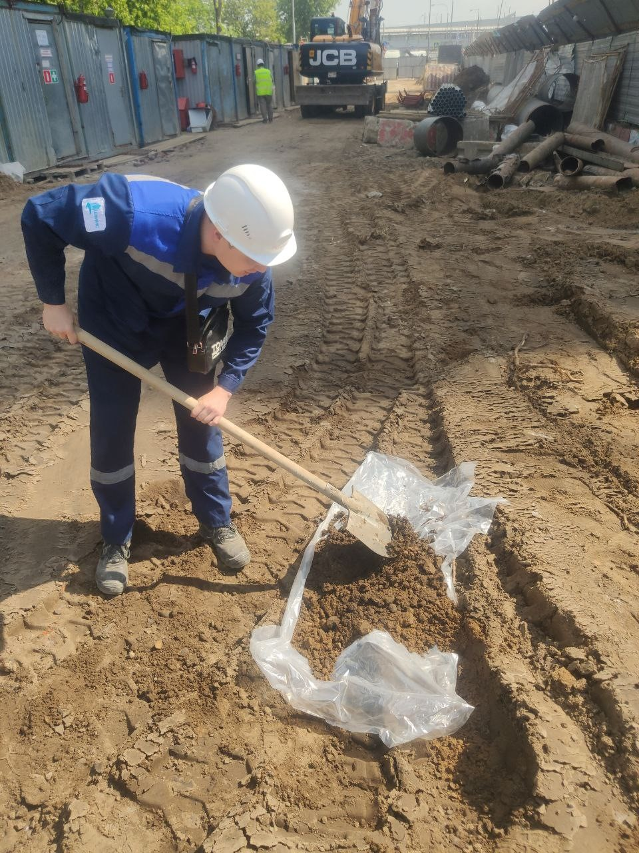
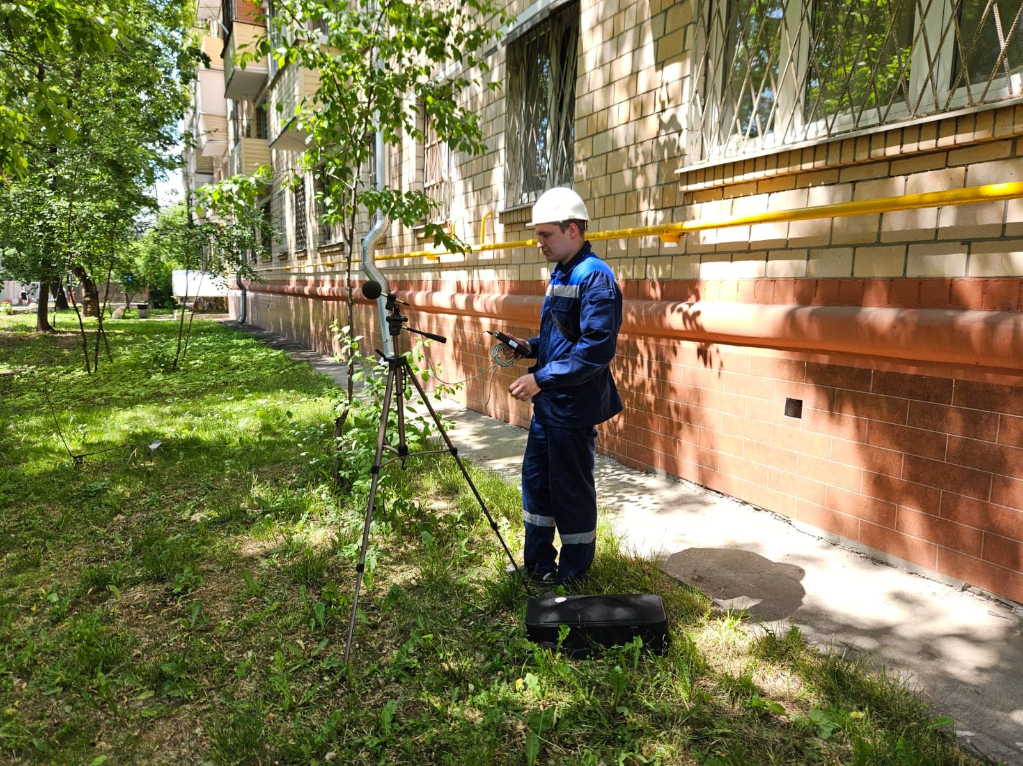
«В условиях высокой масштабности строительства и реконструкции социально и экономически - значимых объектов Москвы необходима строгая оценка качества материалов и конструкций на соответствие требованиям нормативно-технической документации. От этого напрямую зависит надежность, долговечность возводимых объектов, безопасность и удобство в эксплуатации», - отметил директор ГБУ «ЦЭИИС» Виктор Егоров.
По результатам проведённых обследований сотрудниками «Центра экспертиз» будут составлены и переданы экспертные заключения в Комитет государственного строительного надзора города Москвы для принятия дальнейших мер.

Адрес страницы: http://ceiis.mos.ru/presscenter/news/detail/12436489.html
ГБУ города Москвы «ЦЭИИС»

